第二单元 达标测试卷

一、基础达标。(45分)

1．读拼音，写词语。(8分)

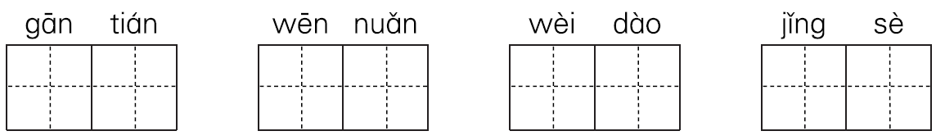

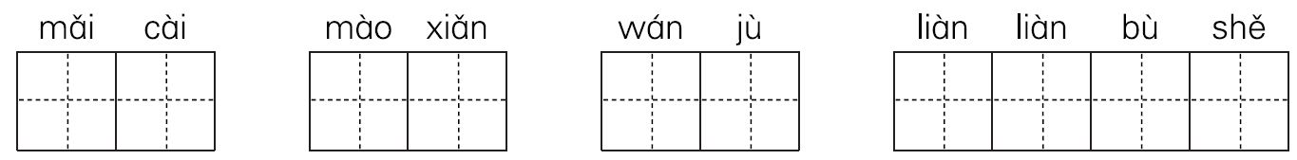

2．查字典填空。(6分)

(1) 我在读书时遇到不认识的字“蔗”，可以用_______查字法，先查_______，再查_______画。

(2) 我在写字时，不会写“花bàn”的“bàn”，可以用_______查字法，先查_______，再查_______。

3．比一比，再组词。(4分)

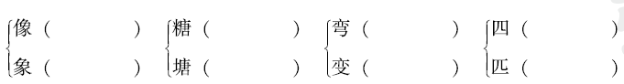

4．照样子，填入合适的词语。(6分)

(1) 例：(　弯弯　)的小路

(　 　)的绿毯　(　 　)的米糕　(　 　)的河水

(2) 例：(　大声　)地呼唤

(　 　)地抱着 (　 　)地唱歌 (　 　)地做作业

5．给下列词语分类。(6分)

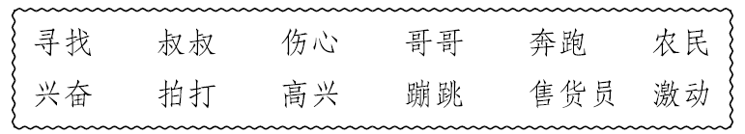

(1) 表示动作的词： _____________________________________

(2) 表示心情的词： ______________________________________

(3) 表示称呼的词： ______________________________________

6．近义词、反义词连线。(4分)

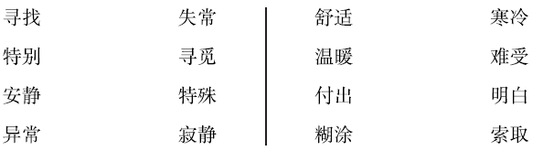

7．照样子，把句子写具体。(2分)

例：他拾起一根枝条。

他拾起一根又长又细的枝条。

妹妹跨上“马”奔向前去。

________________________________________________________

8．照样子，补充句子。(3分)

例：田野/葱葱绿绿的/像一片柔软的绿毯

(1) 天上的云/雪白雪白的/像_______________________________

(2) 河水/____________/___________________________________

9．下面的句子完整吗？在完整的句子后面打“√”，把不完整的句子补充完整。(6分)

(1) 雷锋叔叔是一名出色的解放军战士。( )

_____________________________________________________

(2) 把大米磨成粉做的。( )

____________________________________________________

(3) 帮您消除一天的疲倦。( )

____________________________________________________

二、教材回顾。(9分)

1．予人玫瑰，_________________。

_________________，急时有人帮。

与其锦上添花，_________________。

2．雷锋叔叔是一名_________________，他为人民做了许多好人好事，当时流传这样一句话：雷锋出差一千里，_________________，他也留下了许多的名言，我会选择合适的词语填空。

对待同志要像春天般( )，对待工作要像夏天一样( )，对待个人主义要像( )扫落叶一样，对待敌人要像( )一样残酷无情。

三、主题探究。(6分)

我给好友画张像。

请你向大家介绍一位你的好朋友，试着完成下面的好朋友档案吧。

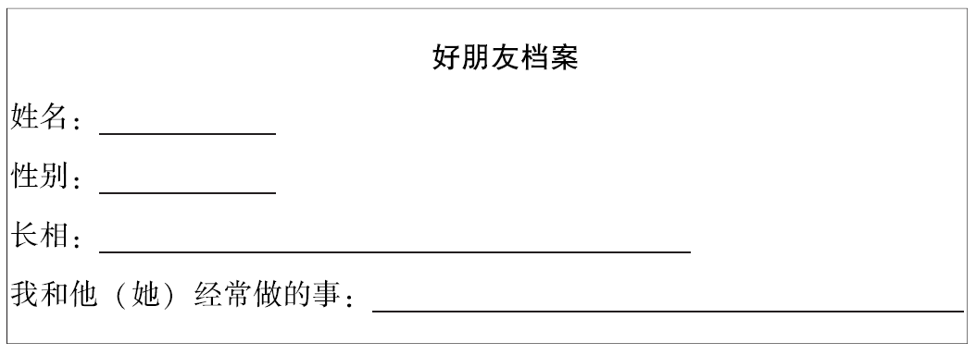

四、阅读拓展。(20分)

(一)课内阅读。(8分)

妹妹转过头求爸爸。爸爸不作声，他松开我的手，从路旁一株柳树下，拾起一根又长又细的枝条，把它递给了妹妹，说：“这是一匹出色的马，你走不动了，就骑着它回家吧。”

妹妹高兴地跨上“马”，蹦蹦跳跳地奔向前去。等我们回到家时，她已经在门口迎接我们，笑着说：“我早回来啦！”

1．仿写词语。(2分)

蹦蹦跳跳　___________　___________

2．选文中“一匹出色的马”指的是______________________。(3分)

3．为什么说这是“一匹出色的马”？(　　)(3分)

A．因为这匹马跑得很快，妹妹没多久就回家了。

B．因为妹妹把它当成了一匹真正的马，忘记了疲劳，“骑”着它很快地回家了。

(二)课外阅读。(12分)

做什么事最快乐

小青蛙想：做什么事最快乐呢？

他跳到大树下问啄木鸟：“叔叔，做什么事最快乐？”啄木鸟说：“(　　)最快乐。”

他跳到田野里问水牛：“爷爷，做什么事最快乐？”水牛说：“(　　)最快乐。”

他跳到花丛中问蜜蜂：“小妹妹，做什么事最快乐？”蜜蜂说：“(　　)最快乐。”

他回到家里问妈妈：“妈妈，做什么事最快乐？为什么啄木鸟叔叔、水牛爷爷、蜜蜂妹妹说的不一样呢？”

妈妈笑着说：“做对别人有用的事，你就会觉得最快乐。”

1．短文一共有(　　)个自然段。(1分)

2．选一选，将正确答案的序号填入文中的括号内。(3分)

A．耕地　　B．采蜜　　C．捉虫子

3．小青蛙还会去问谁呢？完成下列填空。(5分)

他跳到(　 　)问(　　)：“(　 　)，做什么事最快乐？” (　　)说：“(　 　)最快乐。”

4．读了青蛙妈妈说的话，我懂得了___________________________

____________________的道理。(3分)

五、写话展示。(20分)

仔细看图，图上是什么天气？都有谁？他们在干什么？他们会说些什么？用几句话写一写。



参考答案：

第二单元达标测试卷

一、1．甘甜　温暖　味道　景色　买菜　冒险　玩具　恋恋不舍

2．(1) 部首　艹　11　(2) 音序　B　bɑn

3．示例：

4．示例：(1) 柔软　香甜　碧绿　(2)紧紧　欢快　仔细

5．(1) 寻找　奔跑　拍打　蹦跳

(2) 伤心　兴奋　高兴　激动

(3) 叔叔　哥哥　农民　售货员

6．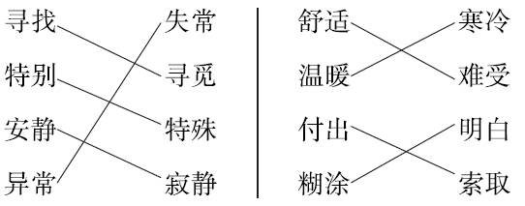

7．示例：妹妹跨上“马”蹦蹦跳跳地奔向前去。

8．示例：(1) 一朵朵巨大的棉花糖

(2) 清澈透明　像一面明亮的大镜子

9．(1) √

(2) ×　米糕是把大米磨成粉做的。

(3) ×　花香帮您消除一天的疲倦。

二、1．手有余香　平时肯帮人　不如雪中送炭

2．解放军战士　好事做了一火车　温暖　火热　秋风　严冬

三、示例：张迪　男　脸蛋圆圆的，白里透红，像一个红苹果。

我们经常在一起打乒乓球，一起阅读……

四、(一)1.示例：开开心心　打打闹闹

2．一根又长又细的枝条

3．B

(二)1．6

2．C　A　B

3．示例：荷叶上　荷花　姐姐　荷花　开花

4．做对别人有用的事，就会觉得最快乐

五、思路点拨：图上画的是下雨天一个小朋友扶一位摔倒在地的老人，重点写他怎样帮助老人，说了些什么，还可以写写老人的样子。　例文略。